CW Decoder for UIAP 詳細設計書（簡易版）

1. 概要
- 本ソフトは CH32V003 上で動作する CW 受信アプリ。
- 2つの動作モードを持つ。
  - CW Decoder Mode: モールス復号
  - Frequency Detector Mode: FFTによる周波数表示
- SW1 で2モードを切り替える。

2. 全体構成
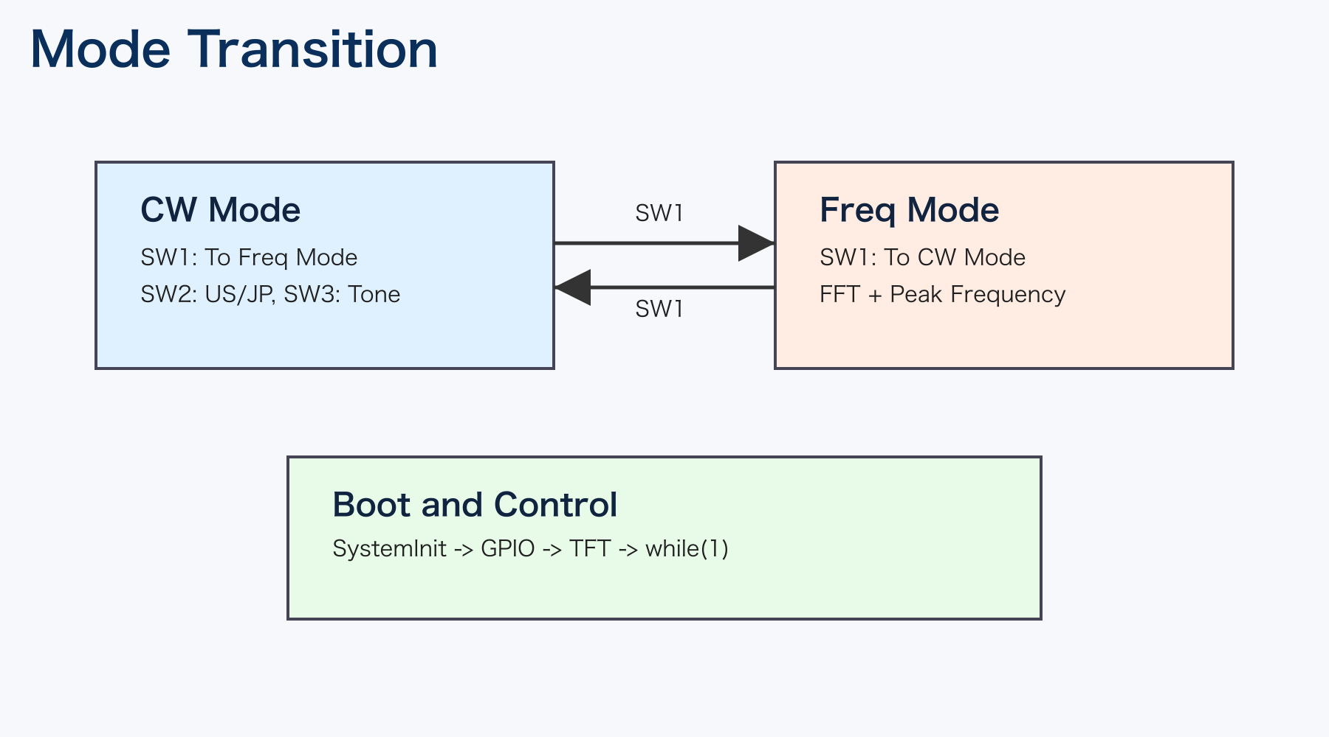
Mode Transition
構成要点: - main.cpp がモード切替の主制御を行う。 - common.cpp が GPIO/ADC/タイマ/スイッチの共通処理を提供する。 - CW復号は Goertzel、周波数表示は FFT を使用する。 - 表示は TFT 抽象API経由で ST7735/ST7789 を切替可能。

3. モード遷移
- 起動後に初期化を行い、無限ループでモードを順に実行。
- CWモード中に SW1 押下で FFTモードへ。
- FFTモード中に SW1 押下で CWモードへ。

4. CW Decoder Mode
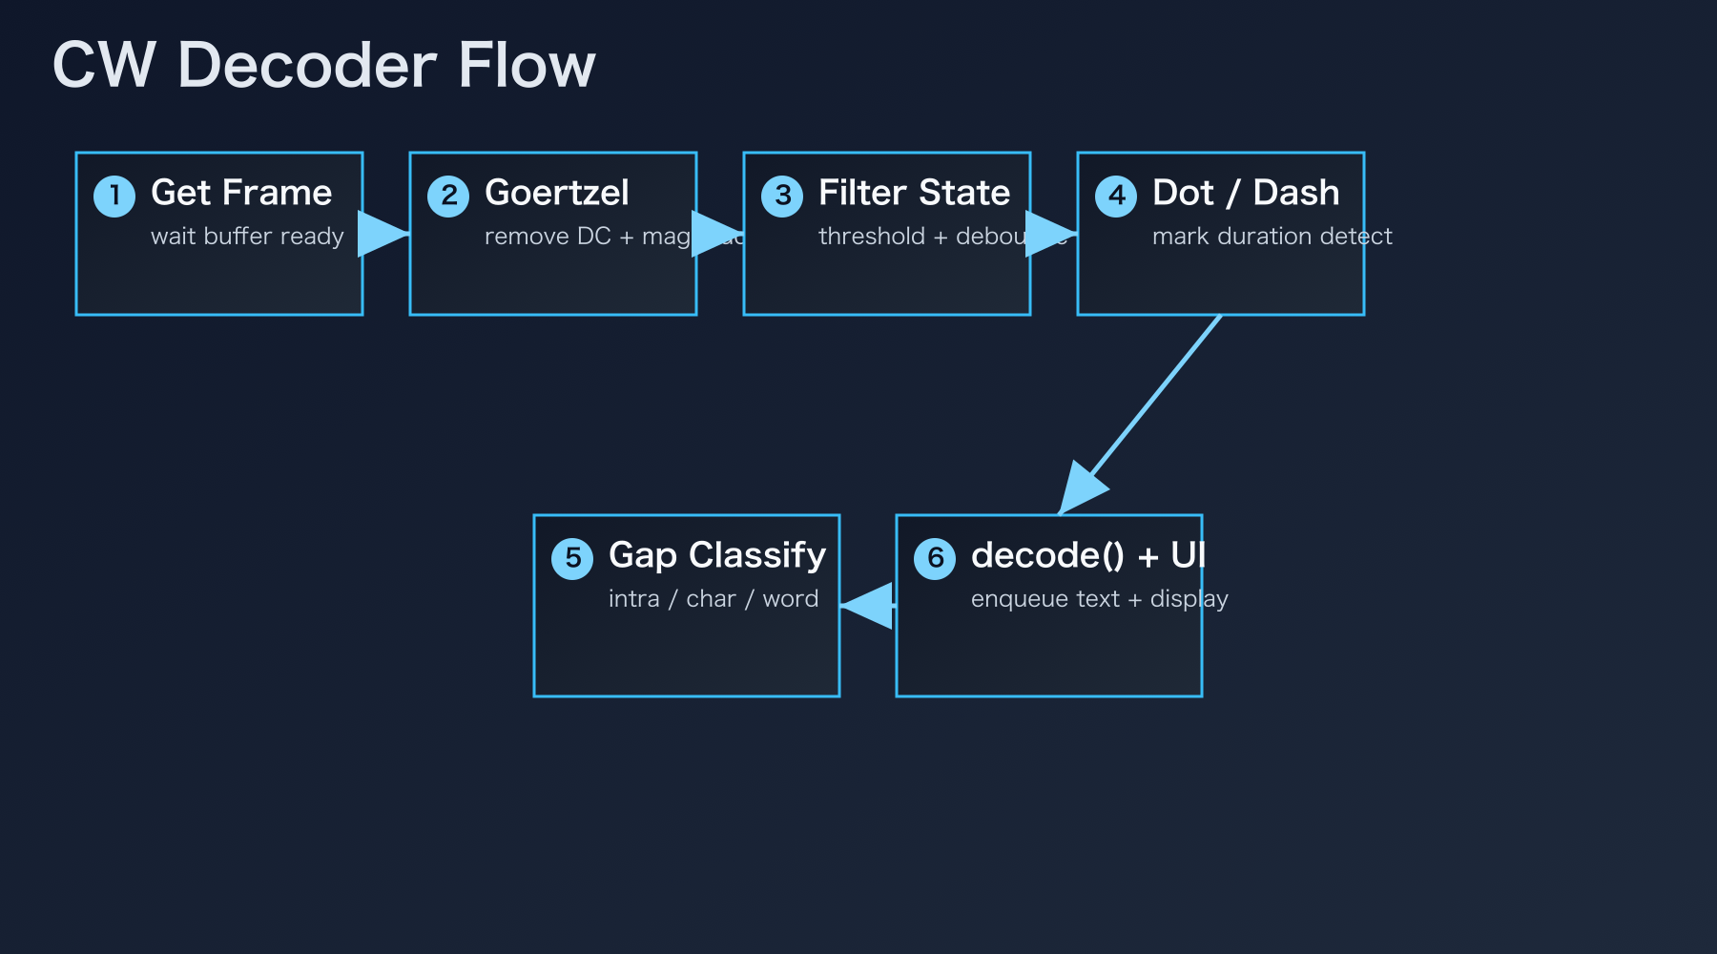
CW Decoder Flow
処理の流れ: 1. 音声サンプル取得 2. Goertzelで対象トーン成分を算出 3. しきい値とノイズ抑制でON/OFF状態を決定 4. ON時間から dot/dash 判定 5. OFF時間から文字間/単語間を判定 6. decode.cpp テーブルで文字変換し画面へ出力
操作: - SW2: US/JP 切替 - SW3: トーン設定切替 - SW1: モード終了

5. Frequency Detector Mode
- ADCで 128 サンプル取得し FFT 実行。
- 最大ビンからピーク周波数を表示。
- スペクトラムバーを TFT に描画。
- SW1 押下でモード終了。

6. データとI/O
- 共有バッファ: shared_buf[256] を CW/FFT で共用。
- 主な入力:
  - 音声入力: PA2 (ADC)
  - SW1/2/3: PA1/PC4/PD2
- 主な出力:
  - TFT表示
  - LED表示 (CW状態)

7. ビルド設定
- platformio.ini でターゲットを管理。
- 既定は TFT_ST7735。
- 必要に応じて TFT_ST7789 に切替可能。

8. 注意点
- グローバル変数を多用する構成のため、モジュールの独立性は高くない。
- タイミングは実機調整値に依存するため、クロック条件変更時は再調整が必要。

